程序文档

这是对newcache文件夹中程序的说明。若是需要了解整个网络仿真的过程，可以看“icnrouting_0406_带注释版本”中的程序，因为这个是完整的。使用工具“Visual Studio 2013”。
这是一个不完整的程序，基本定义了底层的类（有些功能还没有实现），但是没有控制函数和主函数。需要控制函数进行网络功能的仿真与控制。流行度表（PopuTable.cpp）和偏好度表（PrefTable.cpp）中对流行度和偏好度的更新，以及对CS空间（CS.cpp）的清理需要周期性的进行，结合实际需要进行补充和利用。
程序的思想来源于同文件夹中的“NDN缓存策略研究 2016-9-28（主要思想）”和“答疑1的回答（辅助思想）”两个文档中的内容。在阅读此文档之前，请先阅读以上两个文档，对整体思想有所了解。
本文档对应的程序未实现的部分，可以参照另一个完整版程序“icnrouting_0406_带注释版本”中的相关代码。
本程序中有些类的成员函数需要补充，网络中需要的有些功能还没有对应的成员函数来实现。程序不排除有错误的地方。

所用的网络拓扑图
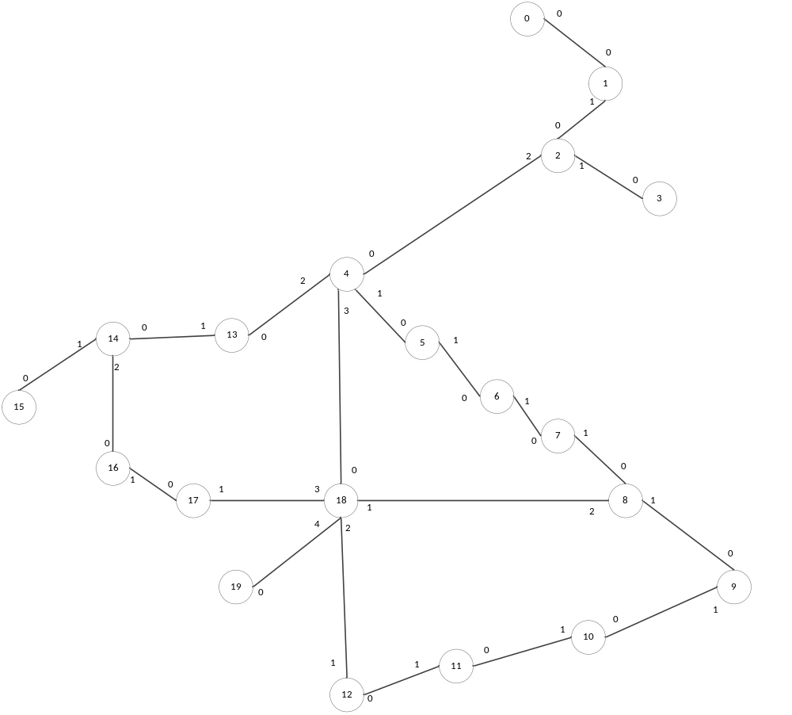

当前程序中所有的头文件，以及对应的源文件：
Control.h | Control.cpp | 网络控制器
CS.h | CS.cpp | CS内容存储
FIB.h | FIB.cpp | FIB转发机制
Link.h | Link.cpp | 链路
Node.h | Node.cpp | 节点
Packet.h | Packet.cpp | 网络分组
PIT.h | PIT.cpp | PIT待请求表
PopuTable.h | PopuTable.cpp | 流行度表
PrefTable.h | PrefTable.cpp | 偏好度表
Topology.h | Topology.cpp | 拓扑结构

- Control.h & Control.cpp
这部分功能没有实现。在头文件中写了可能需要用到的成员属性和成员函数。但是没有在源文件中实现。成员函数的功能在头文件中有相应的注释。

- CS.h & CS.cpp
这里有两个类：ContentEntry类（CS条目类）和ContentStore类。
#define MAXVOLUME 500.00 //一个节点的缓存空间的总容量，单位M，1024K=1M
#define VOLUMEPCTLOW 0.0 //剩余缓存空间占比（占MAXVOLUME）下限（用于函数中的判断）
#define VOLUMEPCTHIGH 0.75 //剩余缓存空间占比上限（用于函数中的判断）
#define VOLK 0.5 //公式中的幂值

ContentEntry类
成员属性 | 含义
string Name; | 内容名
string Category; | 内容的类别（file,audio,video）
string Content; | 存放的具体内容（一串字符）
double ContentSize; | 内容大小
char SizeFlag; | 内容单位（K,M 1M=1024K）
double Popularity; | 内容流行度
double Preference; | 内容偏好度
bool AddByCache; | 内容是否为后期缓存所添加的标志
成员函数 | 功能
ContentEntry(); | 构造函数
void SetName(string name); | 设置内容名
string GetName(); | 获得内容名
void SetPopularity(double popularity); | 设置流行度
double GetPopularity(); | 获得流行度
void SetCategory(string cat); | 设置内容类别（类别不同，单位不同，注意程中的统一）
string GetCategory(); | 获得内容类别
void SetContentSize(double size); | 设置内容大小
double GetContentSize(); | 获得内容大小
void SetContentSizeFlag(char sizeflag); | 设置内容单位标志（K,M）
char GetContentSizeFlag(); | 获得内容单位标志
void SetPreference(double preference); | 设置内容偏好度
double GetPreference(); | 获得内容偏好度
void SetContent(string content); | 设置内容（一串字符即可，具体内容不重要）
string GetContent(); | 获得具体内容
void SetAddByCache(bool addflag); | 设置缓存标志：若条目为后期缓存添加则为True，否则为False。
bool GetAddByCache(); | 获得缓存标志

ContentStore类
成员属性 | 含义
double MaxVolume; | CS的最大容量（等于 MAXVOLUME）
double CurVolume; | CS的当前可用容量（未占用空间大小）
vector<ContentEntry> Con_Entry; | CS条目
成员函数 | 功能
ContentStore(); | 构造函数
double GetMaxVolume(); | 获得最大容量
void SetRestVolume(); | 设置剩余容量（相当于更新CS的容量信息）
double GetRestVolume(); | 返回剩余容量
bool InsertCEntry(ContentEntry &con_entry); | 插入CS条目
bool InsertCEntry(string name, string cat,string content, char sizeflag, double size); | 插入CS条目
bool IsFindCEntry(string name); | 判断是否根据名称找到CS条目：找到为True，否则为False
ContentEntry * FindCEntry(string name); | 返回找到的CS条目
bool RemoveCEntry(ContentEntry con_entry); | 删除指定CS条目：删除成功返回True，否则为False（至于是否要删除CS条目，可以在对CS的周期维护中，结合流行度、偏好度等方面进行判断，这一功能没有实现）
double CalCSSizeCache(); | 计算CS方面的缓存概率（是整体的缓存决策的一个方面）

- FIB.h & FIB.cpp
这里有三个类：FaceMetric类（接口类），FIBEntry类，FIB类。

#define MAXSIZE 100 //FIB 的最大条目数

FaceMetric类
成员属性 | 含义
int Face; | 接口（编号）
int RoutingCost; | 路由代价（可以用跳数衡量）
成员函数 | 功能
FaceMetric(int face, int cost); | 构造函数
void SetFace(int face); | 设置接口
int GetFace(); | 返回相应的接口
void UpdateCost(int cost); | 更新路由代价
int GetRoutingCost(); | 获取当前的路由代价
void SetRoutingCost(int routingCost); | 设置当前的路由代价

FIBEntry类
成员属性 | 含义
int EntryId; | FIB条目编号
string Prefix; | 名称前缀
bool Per_Match_Flag; | 名称是否为全名匹配：1=全名匹配
int Curface; | 指针接口
vector<FaceMetric> FaceList; | 名称前缀接口列表
成员函数 | 功能
FIBEntry(); | 构造函数
virtual ~FIBEntry(){} | 析构函数
bool IsInList(int face); | 判断某条目是否有相应接口：有则返回True，无则返回False
int IMatchLength(string name); | 返回该FIB条目的名称前缀与需要查找的内容名称的匹配长度
int FMatchLength(string name); | 返回两个FIB条目内容名称前缀匹配长度
int Get_mincost_maxface(int face1, int face2); | 获取除了face2且比face1路由代价大的路由代价最小的接口
int Get_mincost_face(int i, int face); | 获取除了face接口外路由代价第i小的接口
void resetcurface(); | 重置curface
bool isInitialState(); | 判断是否为初始阶段，以确定需不需要执行蚁群初始化函数

FIB类
成员属性 | 含义
vector<FIBEntry> Fib_Entry; | FIB条目列表
int Maxsize; | 可存放的最大FIB条目数
int Cursize; | 当前未占用的条目数
成员函数 | 功能
FIB(); | 构造函数
FIB(int NumEntry); | 构造函数
virtual ~FIB(){} | 析构函数
int LongestPrefixMatch(Interest &interest); | 执行最长前缀匹配，返回与兴趣包内容名称具有最长前缀的条目
bool LongestPrefixMatch(string name); | 执行最长前缀匹配，如果有满足匹配条件的条目，返回ture，否则返回false
int SuboptimalPrefixMatch(Interest &interest,int m) | 执行最长前缀匹配、跳过第m个条目
void AddEntry(FIBEntry entry); | 新增一条FIB条目
void AddNewEntry(string name, int face, int cost); | 新增内容名称前缀为prefix的条目
FIBEntry Remove(string &prefix); | 移除内容名称前缀为prefix的条目
int FindPrefix(string prefix); | 查找相应的prefix
void Print(); | 打印条目的内容
int GetSize(); | 获取FIB表的实际条目的数量
FIBEntry Begin(); | 获取FIB中第一条目
FIBEntry End(); | 获取FIB表中最后一个条目的内容

- Link.h & Link.cpp
这里有一个类：Link类。

Link类
成员属性 | 含义
int LinkId; | 链路编号
Node from; | 起始节点
Node to; | 终点节点
int face1; | 连接起始节点的接口
int face2; | 连接终点节点的接口

- Packet.h & Packet.cpp
这里有三个类：Packet类（父类）、Interest类（子类）、Data类（子类）。

/*计算缓存概率的函数中会用到（double CalSizeCache();）*/
#define FILELOW 20.0 //file型分组大小的下限（单位：K）
#define FILEHIGH 64.0 //file型分组大小的上限（单位：K）
#define AUDIOLOW 1.0 //audio型分组大小的下限（单位：M）
#define AUDIOHIGH 6.0 //audio型分组大小的上限（单位：M）
#define VIDEOLOW 1.0 //video型分组大小的下限（单位：M）
#define VIDEOHIGH 10.0 //video型分组大小的上限（单位：M）
#define SIZEK 0.5 //缓存概率计算公式中的幂值

Packet类
成员属性 | 含义
string PacketType; | 分组类型（Interest型、Data型）
成员函数 | 功能
void SetPacketType(string type); | 设置分组类型
string GetPacketType(); | 返回分组类型

Interest类（兴趣分组）
成员属性 | 含义
string Name; | 分组（中的内容）名
string ContentType; | 内容类型（file，audio，video）
int InterestSource; | 请求节点
unsigned int Nonce; | nonce值
int HopCount; | 经过的跳数
成员函数 | 功能
Interest(); | 构造函数
Interest(string name, string contype, int source); | 构造函数
void SetName(string name); | 设置名称
string GetName(); | 返回名称
void SetContentType(string type); | 设置内容类型
string GetContentType(); | 返回内容类型
void SetSource(int source); | 设置请求节点
int GetSource(); | 返回请求节点
void SetHopCount(int hop); | 设置跳数
int GetHopCount(); | 返回跳数
void UpdateHopCount(); | 更新跳数

Data类（数据分组）
成员属性 | 含义
string Name; | 分组（中的内容）名
string ContentType; | 内容类型（file，audio，video）
string Content; | 返回给请求节点的内容
double ContentSize; | 内容大小
int DataSource; | 数据源节点
int RequestId; | 请求节点编号（最终数据要返回给该号节点）
int HopSum; | 从请求节点找到数据源节点的总跳数
queue<int> R; | 路径列表
成员函数 | 功能
Data(); | 构造函数
Data(string contentname, string content, int datasource); | 构造函数
void SetContentName(string name); | 设置内容名
string GetContentName(); | 返回内容名
void SetContentType(string type); | 设置内容类型
string GetContentType(); | 返回内容类型
void SetDataSource(int source); | 设置数据源节点
int GetDataSource(); | 返回数据源及节点
void SetContent(string content); | 设置内容
string GetContent(); | 返回内容
void Sethopsum(int hopsum); | 设置总跳数
int Gethopsum(); | 返回总跳数
void SetRequestId(int id); | 设置请求节点（编号）
int GetRequestId(); | 返回请求节点（编号）
double CalSizeCache(); | 计算（由数据大小决定的）缓存概率（是整体的缓存决策的一个方面）

- PIT.h & PIT.cpp
这里有四个类：INFaceList类、OUTFaceList类、PITEntry类、PIT类。

#define PITMAXSIZE 100 //PIT表中最大条目数量

INFaceList类
成员属性 | 含义
int Face; | 接口号
成员函数 | 功能
INFaceList(); | 构造函数
INFaceList(int inface); | 构造函数

OUTFaceList类
成员属性 | 含义
int Face; | 接口号
bool Nack; | 接口状态标识
成员函数 | 功能
OUTFaceList(); | 构造函数
OUTFaceList(int inface); | 构造函数

PITEntry类
成员属性 | 含义
string Name; | 条目（内容）名称
vector <INFaceList> In_FaceList; | 入口接口列表
vector <OUTFaceList> Out_FaceList; | 出口接口列表
成员函数 | 功能
PITEntry(); | 构造函数
PITEntry(string name); | 构造函数
PITEntry(string name, vector<INFaceList> infacelist, vector<OUTFaceList> outfacelist); | 构造函数
PITEntry(string name, int inface); | 构造函数
void AddInFaceList(int face); | 将某一接口加入到入口接口列表中
void DeleteInface(int face); | 从入口接口列表中删除某一接口
string GetName(); | 返回条目名称

PIT类
成员属性 | 含义
int Maxsize; | PIT表的最大条目数（等于PITMAXSIZE）
vector<PITEntry> PIT_Entry; | PIT条目列表
成员函数 | 功能
PIT(); | 构造函数
virtual ~PIT(){} | 析构函数
void SetMaxsize(int maxsize); | 设置最大条目数
int GetMaxsize(); | 返回最大条目数
void AddEntry(Interest interest, int inface); | 增加一条PIT条目
PITEntry* Lookup(Interest interest); | 查找特定兴趣分组对应的PIT条目
PITEntry* Lookup(Data data); | 查找特定数据分组对应的PIT条目
PITEntry* Lookup(string name); | 查找特定名称对应的PIT条目
PITEntry CreateEntry(Interest interest, int Inface); | 为兴趣分组创建一个PIT条目
void DeleteEntry(Interest interest, int inface); | 删除记录特定兴趣分组的PIT条目中的特定接口

- PopuTable.h & PopuTable.cpp
这里有两个类：PopuEntry类、PopuTable类。

/*用于计算流行度方面的缓存概率*/
#define REQLOW 1.0 //请求次数的下限
#define REQHIGH 5.0 //请求次数的上限
#define TIMEFAC 0.3 //时间系数（流行度要随时间周期衰减，这个数反映衰减程度）
#define POPK 0.5 //计算缓存概率的幂值

PopuEntry类
成员属性 | 含义
string Name; | 条目名称
int ReqNum = 0; | 记录请求次数
double Popu = 0.0; | 流行度
成员函数 | 功能
PopuEntry(); | 构造函数
PopuEntry(string name); | 构造函数
void SetReqNum(); | 更新请求次数
int GetReqNum(); | 返回请求次数
double CalPop(); | 用于计算并随时间周期性更新条目自身的流行度

PopuTable类
成员属性 | 含义
int ReqNumSum=0; | 记录所有条目请求次数之和
vector<PopuEntry> Pop_Entry; | 流行度条目列表
成员函数 | 功能
PopuTable(){} | 构造函数
double GetPop(string name); | 返回特定条目的流行度
bool IsFindPopEntry(string name); | 判断是否找到特定条目：找到返回True，否则返回False
PopuEntry * FindPopEntry(string name); | 返回找到的特定流行度条目
bool InsertPopEntry(string name);
PopuEntry * FindPopMin(); | 找到流行度最小的条目并返回该条目
string FindPopMin2(); | 找到流行度最小的条目并返回条目名称
double CalPopCache(string name); | 计算由流行度确定的缓存概率（是整体的缓存决策的一个方面）

- PrefTable.h & PrefTable.cpp
这里有两个类：PrefEntry类、PrefTable类。
对偏好度的定义：是某节点生成的某一类兴趣分组的数量占生成总兴趣包的数量的比值。（流行度是通过节点收到的请求兴趣分组次数衡量的。）偏好度对应的是一类内容的偏好度（file,audio,video）（流行度是对于一个内容的流行度）。

#define PREFQLOW 0.2
#define PREFQHIGH 0.75
#define PREFTIMEFAC 0.3 //时间系数（偏好度要随时间周期衰减，这个数反映衰减程度）
#define PREFK 0.5 //计算缓存概率的幂值

PrefTable类
成员属性 | 含义
string Categ; | 条目类别
int SendNum = 0; | 记录发出次数
double Pref = 0.0; | 偏好度
成员函数 | 功能
PrefEntry(); | 构造函数
PrefEntry(string cat); | 构造函数
void SetSendNum(); | 设置发出次数
int GetSendNum(); | 返回发出次数

PrefTable类
成员属性 | 含义
int SendNumSum; | 记录某一节点发出的各类型的兴趣分组的总数
vector<PrefEntry> Pref_Entry; | 偏好度条目列表
double GetPref(string cat); | 返回特定类型的偏好度（本程序中的类型为3种：file, video, audio）
成员方法 | 功能
PrefTable(){} | 构造函数
void CalPref(); | 计算偏好度（是整体的缓存决策的一个方面）
void InsertPrefEntry(string cat); | 插入特定类型的条目
bool IsFindPrefEntry(string cat); | 找到指定类型的条目：成功找到返回True，否则返回False
PrefEntry * FindPrefEntry(string cat); | 找到指定类型的条目，返回该条目

- Topology.h & Topology.cpp
此功能没有实现。

